1. **Objetivo**

Estabelecer uma sistemática para adquirir produtos e serviços, utilizados nos

processos da organização, visando assegurar que os produtos e serviços adquiridos, estejam dentro dos requisitos especificados pela AR Rodriguez.

1. **Campo de Aplicação**

AR RODRIGUEZ UNIDADE - AM/RO/RJ

1. **Termos e definições**

**3.1 - Risco:** É o efeito da incerteza, e qualquer incerteza pode ter um efeito positivo ou negativo, um desvio positivo proveniente de um risco pode oferecer uma oportunidade, mas nem todos os efeitos positivos de risco resultam em oportunidades.

**3.2 - Compras:** É o processo referente às aquisições realizadas pela Norteferro, para matérias primas e serviços, utilizados nos processos de fabricação e comercialização.

1. **Responsabilidades**

**4.1 - Compras:** Realizar a cotação de preços e adquirir o produto ou serviço, conforme este procedimento.

**4.2 - Estoque**

a) Analisar a matéria prima adquirida, verificando se a mesma está de acordo com o

especificado na Nota Fiscal e Pedido de Compras;

b) Emitir o Relatório de Não conformidades, os produtos adquiridos estiverem não

conforme.

c) Estocar e controlar os materiais recebidos.

**4.3 - Usuário do serviço/produto:** Abrir Solicitação de Compra

1. **Documentos complementares/ Referências**

**N/A**

1. **Indicadores de Desempenho**

* Lead time entrega
* Pedidos gerados x pedidos finalizados (atendido)
* Lead time SC ►PC

1. **Descrição do POP**

**7.1 - Análise da situação de Estoque**

Diariamente, o responsável pelo processo de Compras analisa a situação de materiais para comercialização no Estoque observando a necessidade de compras, em função da demanda dos produtos, pontos de pedido.

**7.2 - Aquisição da matéria prima ou serviço**

O setor demandante, quando da necessidade de aquisição, abre a solicitação de compra no Sistema Protheus, contendo as informações e quantidades do produto a ser adquirido.

Em caso de fornecedores que já possuem contrato, o pedido de compra é aberto conforme tabelas definidas.

Em caso de fornecedores sem contrato, o responsável pela área de Compras envia a cotação para 2 (dois) ou 3 (três) fornecedores selecionados, preenchendo: nome do fornecedor, condições de pagamento, código e descrição do produto, data para entrega ou da realização do serviço, telefone, unidade, quantidade.

A análise das cotações são realizadas com base em preço, qualidade e prazo de entrega.

Após selecioanda, é realizada a geração do pedido de compra no sistema.

**7.3 Gerar pedido de compras**

Acessar o sistema Protheus:

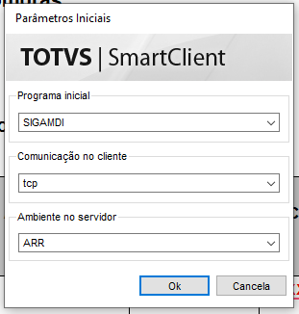

Inserir login e senha do comprador/ usuário:

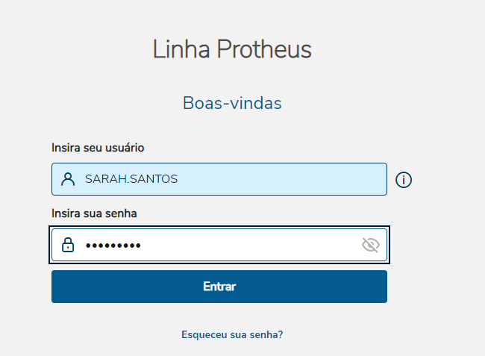

Inserir grupo, filial e ambiente 02 (compras)

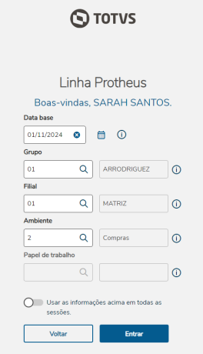

Acessar ►atualizações → pedidos ►pedidos de compra

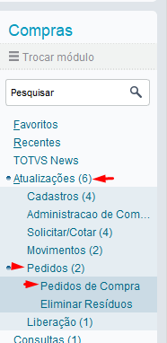

Menu “incluir pedidos de compras”

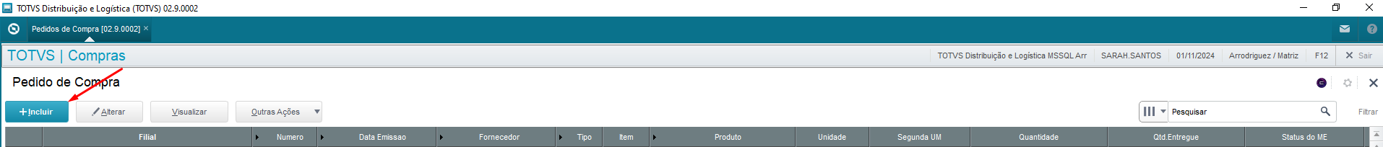

Selecionar fornecedor por CODIGO, NOME ou CNPJ.

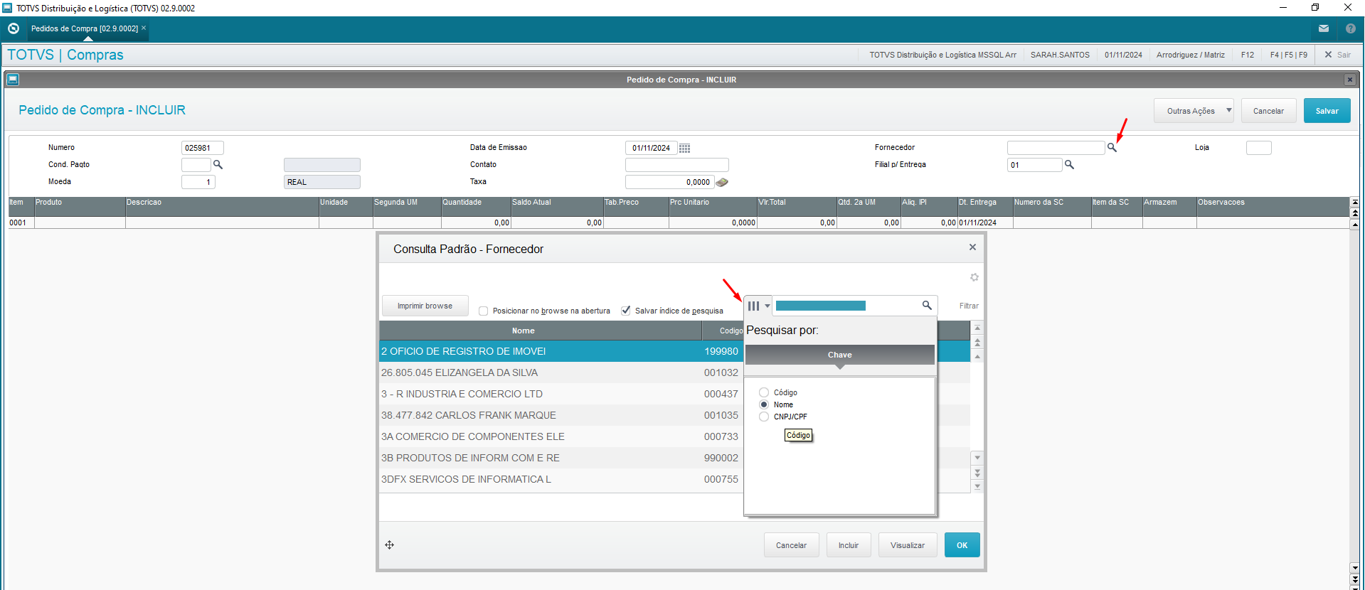

Informar a condição de pagamento negociada, no campo de produto “F4” para selecionar a solicitação de compras para formação do pedido.

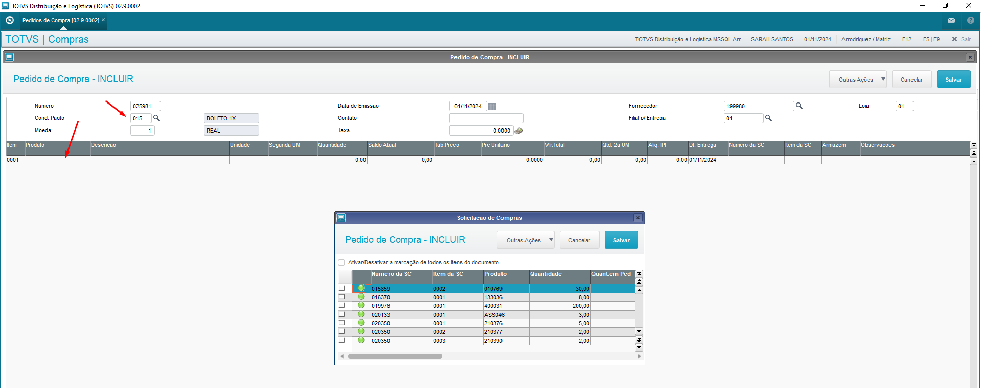

Preencher preço unitário, natureza ►salvar.

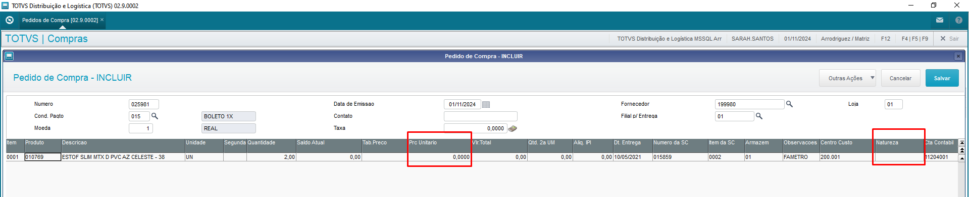

Após aprovação, o Pedido de Compra é encaminhado para o fornecedor em caso de já possuir uma condição de pagamento negociada.

Em casos de pagamento à vista, o pedido de compra é encaminhado para o setor financeiro para que seja realizada a programação de pagamento.

Após tratativas, realizar o acompanhamento do faturamento e entrega do produto conforme frete negociado, verificando se a N.F foi faturada de acordo com o pedido de compra encaminhado.

1. **Registros relacionados ao POP**

N/A. Todas as documentações são geradas via Protheus

1. **Histórico de Modificação**

|  |  |  |  |
| --- | --- | --- | --- |
| **Revisão**  **Nº** | **Data da**  **Revisão** | **Autor** | **Descrição da Revisão** |
| 00 | 30/07/2024 | Sarah Santos | Criação do documento |

**Aprovado por:**

**_____________________________**

Thiago Hispere Moreira Botinelly

VALIDAÇÃO

**_____________________________**

Frankimar da Silva Alves

APROVADOR

**_____________________________**

Sarah Santos

ELABORADOR